ГКОУ АО для детей-сирот и детей, оставшихся без попечения родителей
«Улыбка»

"Нежность роз"

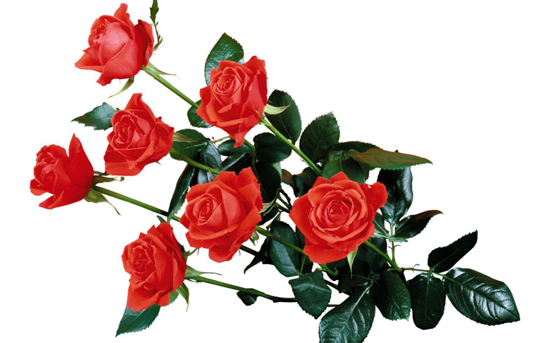

Подготовила воспитатель
Петросова Галина Федоровна

п. Прикаспийский, Наримановский район.

Цель: ознакомление с технологией изготовления цветов из ватных дисков, развитие творческой деятельности детей, осуществлять творческий подход в работе, прививать аккуратность, эстетический вкус, закрепление правил безопасности работы с ножницами.

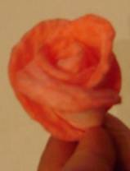
Ход занятия
- Организационный момент.
- Сообщение цели.
- Здравствуйте ребята, сегодня мы с вами будем изготавливать цветочную композицию – «Нежность роз». Работаем с хорошим настроением, проявляем старание в работе и тогда у нас всё получится. Готовы?!
3. Водная беседа:
Итак, материал – ватные диски, можно использовать, которые мы можем приобрести в магазине. Техника изготовления этих цветов несложная, главное всегда доводить начатое дело до конца. Ну, что начнём работу!?
4. Организация рабочего места.
Итак, ребята, чтобы перейти к практической работе, давайте, обратим внимание на организацию рабочего места. Для работы нам понадобится:
Ватные диски белого, цветные мягкие салфетки разных цветов, ножницы, клей сильной фиксации, горшочки (можно нижнюю часть от бутылки).
5. Практическая работа
Изготовление розы из ватных дисков и салфеток
1. для изготовления розы нам понадобится 4 или 5 дисков.
- если это салфетки, то из салфеток мы вырезаем кружки в виде дисков, для начала мы аккуратно скручиваем первый диск в тугой бутон.
2. затем к месту отгиба лепестка мы прикладываем середину нашего второго диска, после чего фиксируем ниткой, туго завязываем у основания.
3. так крепим и остальные лепестки розы, если мы хотим, чтоб цветок был большой, мы используем больше дисков.
Работа проста, а каков результат!!!
Итак, наш цветок готов, но что-то не хватает? Правильно листочков.
4. листья мы будем изготавливать тоже из ватных дисков ранее покрашенных в зелёный цвет (вырезаем форму листьев и с помощью клея приклеиваем их к цветку).
Ну, вот наш нежный цветок готов!

Сборка цветов композицию.
Теперь мы собираем нашу композицию. Все наши нежные розы мы закрепляем в горшочек с заранее разведенным алебастром, даем подсохнуть и готово! Посмотрите, какая красота!
6. Итог Рефлексия
Вам понравилось наше занятие?
Ребята, сложно ли вам было?
Эта работа требует терпения, и аккуратности!!!
Спасибо за активное участие! Удачи и творческих успехов!

